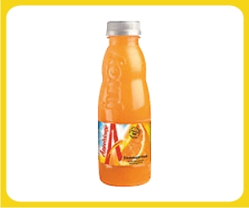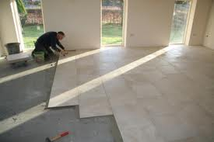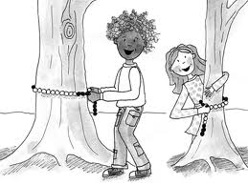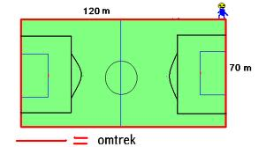

meten

**de omtrek**

**de inhoud**

**de oppervlakte**

**De inhoud van iets is wat erin zit. Bijvoorbeeld van een fles.**

**De oppervlakte is een maat. Het geeft aan hoe groot een vlak is**

**De omtrek van iets is de buitenste lijn ervan**